第８回「香川吹奏楽の日」演奏会
参加申込書

団 体 名 | 合同演奏をする団体  （ ）
団 体 連 絡 先 | 団体住所 〒  TEL( ) －
代表者（顧問）氏名

携帯電話( ) －

必要事項を下記のURLからご入力お願いします。

https://forms.gle/aETAC1RypDzUVYLx9
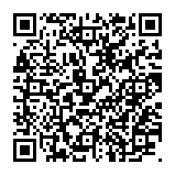

※フォームス入力・紙提出、両方が必要になります。

・フォームス入力は団体の代表者１名が入力してください。

・紙媒体は代表者職氏名印が必要ですので全団体提出して下さい。
（３団体で合同演奏の場合は、３団体から別々に申込が必要）

上記の通り申し込みます。 年 月 日

香川県吹奏楽連盟理事長殿

団体名 代表者職氏名印 印
（中・高校においては学校長印、その他は団体責任者印）

申込締切 ２０２６年１月９日（金）
申込先 香川県吹奏楽連盟第四事業部
〒７６２－００８３ 丸亀市飯山町下法軍寺６６４－１ 飯山高校内
矢野一誠 TEL ０８７７－９８－２５２５
Mail bb3353@kagawa-edu.jp

